**絮凝剂技术要求说明书**

1.絮凝剂要求：规格为25kg/袋；采用国外进口或经国外授权的国内生产厂家（需提供授权证明）。

2.技术指标

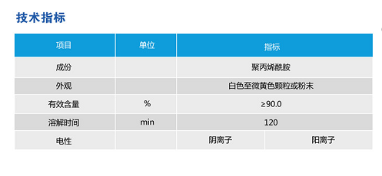

2.1黑水水质情况

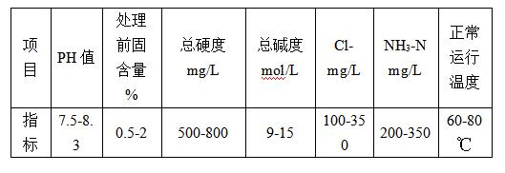

2.2要求针对买方提供的黑水水质数据，使用中标方单位提供的絮凝剂后，灰水浊度最高不得超过70NTU，正常运行应小于50NTU。

2.3絮凝剂技术指标中，优先选阳离子絮凝剂，分子量为800-1200万单位。为了充分发挥其在水中的化学架桥作用，应选用能在水中均匀分散、溶解，具有吸附活性基因的高分子化合物、水溶性高分子化合物。现场配置条件及絮凝剂泵运行能力，要求现场絮凝剂配置浓度达到0.06-0.1%；在沉降槽中达到理想絮凝效果的用量为小于2.5ppm。

2.4除常规药剂外，厂家需提供两种以上其它药剂，以保证气化水质恶劣工况下能够及时调整。

3.其他要求

3.1新供应商要求提供同类型煤化工企业使用业绩。

3.2要求供应商在异常情况下，8小时内给予响应，根据气化厂现有条件，给出可操作的调整解决方案。

3.3要求供应商对于絮凝剂在使用过程中出现的异常情况（浊度连续超过80NTU等），能够在48小时内解决问题，达到我公司技术要求。

3.4合同期内，根据供应商调整方案如出现两次不能在48h内解决问题的情况，我公司有权无条件更换供应商。

3.5关于双方认定的近期供应的商品在使用过程中有失效的情况，我公司有权要求退货。